Usata scheda D1 Mini ESP32
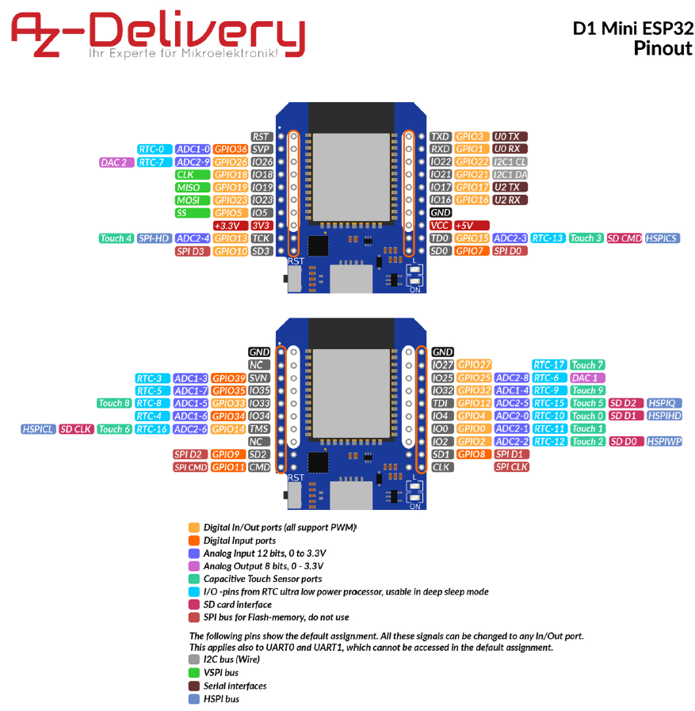

Parametri usati in Arduino IDE:
